2014年成人高考高起点招生全国统一考试
史地综合
本试卷分第I卷(选择题)和第Ⅱ卷(非选择题)两部分。满分150分。考试时间120分钟。
第Ⅰ卷(选择题，共80分)
一、选择题：1～40题，每小题2分，共80分。在每小题给出的四个选项中。选出一项符合题目要求的。
1.下列各项中，最早的古人类是( )
A.山顶洞人 B.北京人 C.元谋人 D.蓝田人
2.“战国七雄”中，源于“三家分晋”形成的是( )
A.赵国、魏国、燕国 B.魏国、燕国、韩国
C.燕国、韩国、赵国 D.韩国、赵国、魏国
3.唐玄宗统治后期爆发的战乱是( )
A.七国之乱 B.八王之乱 C.陈桥兵变 D.安史之乱
4.中国古代医学著作《备急千金要方》《千金翼方》合称为《千金方》，其著者是被后世称为“药王”的( )
A.张仲景 B.孙思邈 C.沈括 D.李时珍
5.两宋时期，在大战之后签订“澶渊之盟”的双方是( )
A.北宋与辽国 B.北宋与西夏 C.南宋与金国 D.南宋与元
6.“郑和下西洋”的伟大历史壮举发生在( )
A.北宋 B.南宋 C.明代 D.清代
7.太平天国初步建立政权是在( )
A.金田 B.永安 C.天京 D.安庆
8.推动洋务运动的中央机构是( )
A.军机处 B.总理衙门 C.理藩院 D.责任内阁
9.标志着中国新民主主义革命开端的是( )
A.辛亥革命 B.新文化运动 C.五四运动 D.中国共产党成立
10.湖北、江西人民收回汉口和九江英租界是在( )
A.五四运动时期 B.北伐战争时期
C.抗日战争时期 D.解放战争时期
11.1931年，中华苏维埃共和国成立，其首都是( )
A.瑞金 B.遵义 C.延安 D.北平
12.中国共产党制定全面抗战路线的会议是( )
A.八七会议 B.瓦窑堡会议 C.遵义会议 D.洛川会议
13.在宗教改革中，马丁·路德提出“信仰的本质是内心活动”。这表明他反对( )
A.罗马天主教教廷 B.国家干预宗教
C.人们信仰宗教 D.成立教会组织
14.17世纪发生的英国革命对后世产生的巨大影响之一是( )
A.自由平等博爱的思想 B.天赋人权的主张
C.实行宪政的政治体制 D.三权分立的原则
15.美国独立后，存在着两种主要经济形式，南北方差异很大，最终导致发生南北战争。南方与北方的不同之处是( )
A.盛行奴隶制 B.工商业发达
C.要求提高关税 D.要求保护国内市场
16.在巴黎和会的四人会议上，主张德国必须承担巨额赔款，“掏尽德国人腰包”的政府首脑是 ( )
A.威尔逊 B.罗斯福 C.克里蒙梭 D.奥兰多
17.在第二次世界大战的一次战役中，近卫军的一个战斗小组抵御德国军队的进攻，死守“一月九日”广场上的一座大楼达两个月之久，为赢得反攻做出贡献。这次战役是( )
A.敦刻尔克战役 B.斯大林格勒战役
C.阿拉曼战役 D.诺曼底战役
18.1947年，美国总统杜鲁门发表演说，提出“杜鲁门主义”，被认为是美国外交政策的转折点和冷战正式开始的标志。这是因为杜鲁门在演说中表示( )
A.欧洲被铁幕隔开为对立的两部分
B.援助土耳其和希腊
C.援助西欧复兴以抗衡苏联
D.在世界各地抵制“极权政权”的扩张
19.1964年，勃列H涅夫上台执政，提出在社会主义固有的基础上建设“发达社会主义”的理论，取代了赫鲁晓夫的“建设共产主义”的理论。勃列涅夫的理论( )
A.彻底纠正了赫鲁晓夫的冒进 B.突破了斯大林模式的束缚
C.体现了勇于改革的精神 D.一定程度上延续了赫鲁晓夫的理论
20.1979～1990年撒切尔夫人执政期间，第二次世界大战后经济发展迟缓的“英国病”得到明显改善。撒切尔政府采取的主要政策有( )
A.国有企业私有化 B.增加政府公共开支
C.扩大社会福利 D.加入欧洲共同体
图1示意某河流域(地处北纬48035～61055，干流全长约3 600千米，流域面积138万平方千米，干流总落差256 米)内城市分布。读图1，完成21-23题。
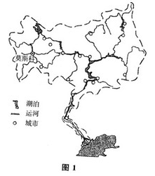
21.该河是( )
A.多瑙河 B.莱茵河 C.伏尔加河 D.乌拉尔河
22.该河注入( )
A.北海 B.黑海 C.咸海 D.里海
23.据提供的信息判断，该河( )
A.水流较平稳，航运价值高 B.地处低纬，冬季无结冰
C.上游支流少，下游支流多 D.干流落差极大，水能极为丰富
图2为科考人员在我国某地考察时，面向北方拍摄的景观。读图2，完成24-26题。
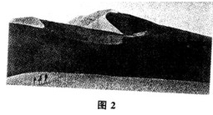
24.考察地区的地理位置最有可能位于( )
A.云贵高原 B.塔里木盆地 C.四川盆地 D.东南丘陵
25.考察地区的自然环境特征是( )
A.地表起伏大，土壤有机质含量高
B.太阳辐射强，气温年较差小
C.流水作用弱，地表物质移动慢
D.风力侵蚀强，气温日较差大
26.拍摄到此景观时该地的地方时可能为( )
A.10：40 B.12：10 C.16：15 D.22：05
图3显示的是地球表面陆地(1阴影部分)和海洋(11空白部分)在不同纬度带的分布面积(图中数字为面积，单位：百万平方千米)。读图3，完成27-28题。
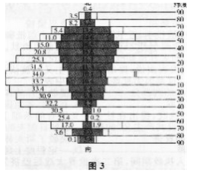
27.按纬度间隔10。考虑，全球陆地面积最大的区域分布在( )
A.40。～50。N B.30。～40。N
C.20。～30。N D.50。～60。S
28.I、Ⅱ在全球分布面积的比例约为( )
A.2：8 B.3：7 C.4：6 D.5：5
29.三座科学考察站( )
A.均位于东半球 B.其中的昆仑站距南极点最近
C.均位于南极圈以内 D.其中的中山站最靠近南美大陆
30.中山站当地时间2009年1月22日l2时.中国南极中山站卫星网络通讯系统建设成功。 此时的北京时间为2009年1月22日( )
A.6时 B.9时 C.13时 D.15时
表1为我国四个省区常住人口(2000年为第五次人口普查数据，2010年为第六次人口普查数据)和面积资料。读表1，完成31-32题。
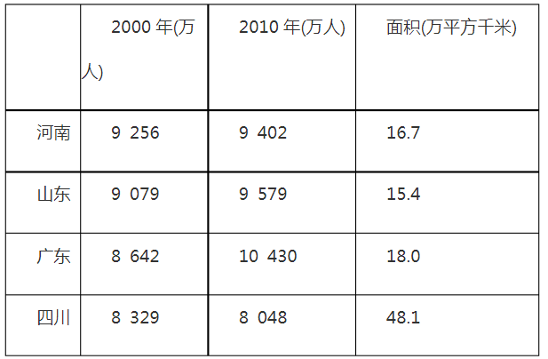
31.四川省常住人口在最近两次人口普查期间约减少280万，其主要原因是( )
A.自然灾害频发 B.迁出人口数量大
C.人1；3出生率有所下降 D.人口的平均寿命缩短
32.2010年四个省区中人1：1密度最低的是( )
A.广东 B.山东 C.河南 D.四川
图4示意非洲北部某国及油田分布。读图4，完成33-35题。
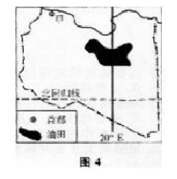
33.该国的石油大部分经过海港与管道向境外输出，该国北部濒临的海是( )
A.阿拉伯海 B.地中海 C.几内亚湾 D.红海
34.该国首都(甲)一年中的多雨时期在( )
A.春季 B.夏季 C.秋季 D.冬季
35.该国地表自然景观主要为( )
A.森林 B.草原 C.荒漠 D.沼泽
图5示意咖啡在全球的分布范围与各产地的咖啡起始种植年代。读图5，完成36-38题。
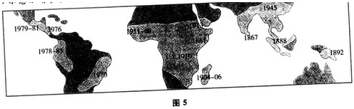
36.据图示信息可知，种植咖啡最早的地区位于( )
A.非洲的埃塞俄比亚 B.亚洲的印度尼西亚
C.北美洲的墨西哥 D.南美洲的阿根廷

37.影响该作物分布的首要因素为( )
A.海陆位置 B.地表形态 C.热量条件 D.水文条件
38.目前，世界产量最大的咖啡生产国是( )
A.美国 B.巴西 C.印度 D.中国
由于全球大米价格持续上涨，加上担心出现供不应求的状况，近年来东南亚等地主要大米出口国纷纷出台限制大米出口的措施，以优先满足国内需求。读图6，完成39-40题。
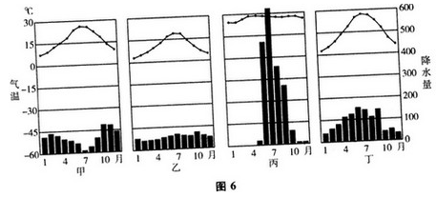
39.图6中与东南亚水稻种植区的气候类型相符的是( )
A.甲 B.乙 C.丙 D.丁
40.为了应对世界范围内可能出现的粮食供应危机，我国应采取的措施是( )
A.加强商品粮基地的建设，提高粮食单位面积产量
B.限制沿海地区的经济发展，增加耕地面积
C.取消西部地区退耕还林还草的政策
D.大幅度提高粮食价格，提高农民的种粮积极性
第Ⅱ卷(非选择题，共70分
二、非选择题：41～46小题。共70分。
41.回答问题。
概述唐朝实行两税法的原因、主要内容和作用。

42.阅读材料，回答问题。
材料很显然，《辛丑条约》是近代中国历史上空前屈辱的奴役性条约。根据这个条约，列强进一步获取了中国政治、军事、经济、文化等方面的更多权益，给中国社会带来了极其严重的危害。
——张海鹏主编：《中国近代通史》
《辛丑条约》是帝国主义强加给中国的一个严重的不平等条约。列强除了穷凶极恶地对中国人民敲诈勒索外，还重新确立了以慈禧太后为首的清政府继续充当它们的在华代理人。清政府也彻底投降帝国主义，表示要“量中华之物力，结与国之欢心”，并公开保证永远禁止中国官民成立任何反帝组织和坚决镇压中国人民的反帝斗争。从此，清政府完全成为“洋人的朝廷”。
——李侃等：《中国近代史》
概述《辛丑条约》对中国的影响。

43.阅读材料，回答问题。(12分)
材料一、广兴会议，万机决于公论；
二、上下一心，盛行经纶；
三、官武一途以至庶民，各遂其志，人心不倦；
四、破旧有之陋习，基于天地之公道；
五、求知识于世界，大振皇基。
——《五条誓文》(1868年)
《五条誓文》被称为日本明治政府的施政纲领。指出《五条誓文》的基本精神并说明明治政府为实施《五条誓文》采取了哪些具体措施。

44.读图7，回答问题。
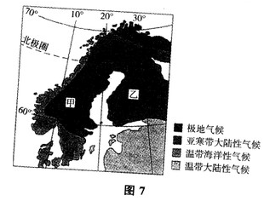
(1)甲半岛是(选填一项序号即可)。
①巴尔干半岛
②伊比利诬半岛
③斯堪的纳维亚半岛
(2)甲半岛西海岸曲折，多峡湾，形成该地区地貌景观的主要外力作用是(选填一项序号即可)。
①海水作用
②冰川作用
③流水作用
(3)甲半岛的西海岸一月平均气温比东海岸(选填一项序号即可)。
①受北太平洋暖流影响而增温
②受北大西洋暖流影响而增温
③受东格陵兰寒流影响而降温
(4)指出乙地区的主要植被类型，并简述影响该植被类型分布的主要自然因素。

45.阅读图文资料，回答问题。
20世纪80年代以来，以纺织和服装制造业为代表的劳动密集型企业由发达国家和地区逐渐向我国大规模转移。目前，我国已经形成了数千个从事外贸纺织品和服装生产的专业镇。
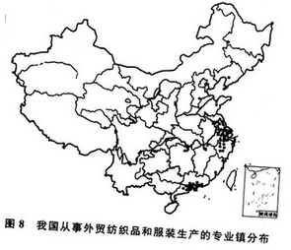
(1)由图8可知，我国从事外贸纺织品和服装生产的专业镇集中分布在地区和地区。
(2)简述改革开放初期我国东部沿海地区发展劳动密集型产业的优势条件。
(3)近年来，纺织和服装制造企业逐渐由东部沿海地区向中西部转移。试分析产业转移的原因。

46.阅读图文资料，回答问题。(12分)
核能是20世纪初人类的一项伟大发现，其成果被逐步应用到生产和生活领域。目前，随着各国的核能计划增多和一些核事故的发生，公众日益关注核安全问题，“安全与创新利用核能”是人类共同面对的重大课题。
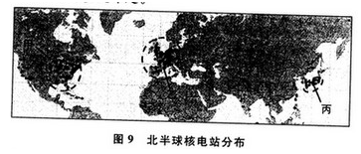
(1)图示甲区域位于美国东部，乙区域位于，丙区域位于(国家)。
(2)这三个区域核电站密集，主要是因为(选填三个序号)。
①经济高度发达，核能利用技术水平高
②区域内核燃料丰富，投资建站成本低
③核能发电不会产生过多的二氧化碳
④城市众多，人口集中，能源消费量大
(3)简要说明对丙区域核电站建设极为不利的自然条件。

2014年成人高考高起点招生全国统一考试
史地综合试题答案解析
1.【答案】C
【解析】山顶洞人生活在距今18000年前，北京人生活在距今约70万至20万年前，元谋人生活在距今170多万年以前，蓝田人生活在距今110万至115万年前。
2.【答案】D
【解析】春秋时期和战国时期无数次战争使诸侯国的数量大大减少。到战国后期，仅剩下七个实力较强的诸侯国，分别为秦、齐、楚、韩、赵、魏、燕，合称为“战国七雄”。三家分晋是指中国春秋末年，晋国被韩、赵、魏三氏族所瓜分的事件。周威烈王封三家为诸侯国，即韩国、赵国和魏国。
3.【答案】D
【解析】安史之乱是唐代于755年至763年所发生的一场政治叛乱，是唐由盛而衰的转折点。由于发起者以安禄山与史思明二人为主，故事件被冠以安史之名，又由于其爆发于唐玄宗统治后期天宝年间，也称天宝之乱。
4.【答案】B
【解析】被后世尊称为“药王”的孙思邈结合自己的临床经验，编著成《备急千金要方》和《千金翼方》等书。其中《备急千金要方》和《千金翼方》合称为《千金方》，它是唐代以前医药学成就的系统总结，集医药学之大成，大大丰富了我国医药学宝库.被誉为我国最早的一部临床医学百科全书，对后世医学的发展影响深远。
5.【答案】A
【解析】澶渊之盟是北宋与辽国经过长年累次的战争，最后在澶洲城下签订的一份休战协议。因澶州在宋朝亦称澶渊郡.故史称“澶渊之盟”。
6.【答案】C
【解析】郑和下西洋，是指自明朝永乐三年(1405年)至宣德八年(1433年)的二十八年间，郑和率众七次远航的历史。郑和下西洋是中国古代规模最大、船只最多、海员最多、时间最久的海上航行，是明朝强盛的直接表现。
7.【答案】B
【解析】太平天国运动是19世纪中叶中国的一场大规模反清运动。1850年来至1851年初，由洪秀全、杨秀清、萧朝责、冯云山、韦昌辉、石达开组成的领导集团在广西金田村发动对满清朝廷的武力对抗。1851年秋，太平军占领广西永安州(今蒙山县)，12月在永安城分封定制。
8.【答案】B
【解析】总理衙门是清政府为办洋务及外交事务而特设的中央机构，于1861年1月20日由成丰帝批准成立。最初主持外交与通商事务.后来扩大管理办工厂、修铁路、办学校、派留学生等，是推动洋务运动的中央机构。
9.【答案】C
【解析】五四运动发生于1919年的5月4日，是一场发生于中国北京、以青年学生为主的学生运动。五四运动表现了反帝国主义的彻底性，促进了马克思主义在中国的传播、发展，是中国新民主主义革命的开端。
10.【答案】B
【解析】1927年1月，为了回击英帝国主义在汉口、九江的暴行，工人群众在共产党人领导下举行大示威、罢工活动，并分别占领和夺回了两地的英租界。2月底英国被迫签约，正式把两处的英租界归还中国。国民革命军北伐发生于l926年至1928年间。
11.【答案】A
【解析】中华苏维埃共和国成立于1931年11月7日，由苏共支持的中国共产党所建，最初的“首都”定在中国境内的江西省瑞金。
12.【答案】D
【解析】1937年的洛川会议，确立了中国共产党全面抗战的路线，会议决定把党的工作重心放在战区和敌后，在敌后放手发动群众，开展独立自主的游击战争，开辟敌后战场，建立敌后抗日根据地。
13.【答案】A
【解析】公元1483～公元1546年，马丁·路德坚决抗议罗马天主教会，发动了一场宗教改革运动。他所发起并领导的宗教改革运动席卷整个欧洲，永久性地结束了罗马天主教会对于西欧的封建神权统治。其思想的核心是“因信称义”。题干中“信仰的本质是内心活动”充分表明马丁·路德反对罗马天主教教廷。
14.【答案】C
【解析】17世纪的英国资产阶级革命推翻了封建专制统治的君主制，确立了君主立宪制，为英国资本主义经济的发展提供了保证；为资本主义政治、经济制度的建立开辟了道路。
15.【答案】A
【解析】美国独立后，南北方的经济形式不同，差异很大，北方以工业为主，工商业发达，而南方却以传统的种植园农业为主，盛行奴隶制。
16.【答案】C
【解析】法国总理克里蒙梭在巴黎和会的开幕词中尖锐刻薄地讽刺德国“生于不义，自当死于耻辱”。在巴黎和会中，他主张“掏空德国人的腰包”，严惩德国。
17.【答案】B
【解析】巴甫洛夫大楼是位于斯大林格勒中心的一座公寓楼，可以俯视“一月九日”广场。它得名于雅科夫·巴甫洛夫中士，他在斯大林格勒战役期间指挥一个排防御此楼。
18.【答案】D
【解析】1947年3月12日，杜鲁门在国会两院联席会议上宣读了一篇咨文，攻击苏联是极权国家，要求国会批准向希腊和土耳其提供4亿美元的紧急援助，以抵制极权政体强加于它们的种种侵犯行动。杜鲁门提出的这项政策后来被称为“杜鲁门主义”。它是美国对外政策的一大转折点，是美苏“冷战”正式开始的重要标志。
19.【答案】D
【解析】1967年勃列日涅夫提出了发达社会主义的概念，它是针对赫鲁晓夫“全面开展共产主义”和“二十年基本建成共产主义社会”的轻率概念而提出的，在一定程度上延续了赫鲁晓夫的理论。
20.【答案】A
【解析】撒切尔夫人执政期间针对第二次世界大战后经济发展迟缓的状况，而采取的主要政策有：奉行货币主义的宏观经济政策、实行国有企业的私有化等。
21.【答案】C
【解析】根据纬度、干流长和图中所示，可以判断该河流为伏尔加河。
22.【答案】D
【解析】伏尔加河是欧洲最长的河流，最后注入里海，流域面积达138万平方千米，是世界上最长的内流河。
23.【答案】A
【解析】伏尔加河流域位于俄罗斯平原中部，水流较平缓，航运价值高。
24.【答案】B
【解析】从图中可以看出该地几乎没有植被，为沙漠。四个选项中只有塔里木盆地分布有沙漠(塔克拉玛干沙漠)。
25.【答案】D
【解析】塔里木盆地位于我国西北地区，居亚欧大陆中心.气候干燥，雨量特少，风力侵蚀强，昼夜温差较大。
26.【答案】C
【解析】此景观位于塔里木盆地，并且该图片是面向北方拍摄的，此时太阳在西南方向。因此拍摄该景观时，该地的地方时可能为C项16：15。
27.【答案】A
【解析】从图中可以看出阴影部分最大的是1605，为40。～50。N，因此本题应选A项。
28.【答案】B
【解析】本题有两种解题方法：一是把阴影部分的数字与空白部分的数字分别累加，最后算出比例，二是地球陆地面积为1.49亿平方千米(约为地球表面积的29%)，地球海洋面积为3.62亿平方千米(约为地球表面积的71%)。此两种方法均能得出该比例为3：7。至2009年，我国在南极地区已建成长城站(62。12’59”S，58。57 7 52”W)、中山站(69。22’24”S，76。22 740”E)、昆仑站(80。25’01”S.77。06’58”E)三座科学考察站。据此完成29-30题。
29.【答案】B
【解析】根据资料中三个科学考察站的具体经纬度，我们可以知道昆仑站纬度最高，距南极最近.长城站位于西半球，南极圈外并且最靠近南美大陆。
30.【答案】D
【解析】中山站位于76。22’40”E，属于东五区.北京时间采用的是东八区的区时，北京时间要比中山站的当地时间早3个小时，因此，当中山站当地时间是2009年1月22日12时时，北京时间为2009年1月22日11时。
31.【答案】B
【解析】四川省常住人口在2000年～2010年减少的原因主要是十年中四川籍民工到省外打工的人数不断增加.平均每年有千万民工出省打工。因此本题应选B项。
32.【答案】D
【解析】人口密度一人口，一面积.把四个省份在2010年的常住人口除以改省的面积.可以得出这四个省份在2010年的人口密度。经计算.四川省的人口密度最低。
33.【答案】B
【解析】由北回归线和东经20。穿越该国，该国的边界形状以及其位于非洲北部可以得知该国为利比亚。因此其北部濒临的海是地中海。
34.【答案】D
【解析】该国首都位于地中海沿岸，属于地中海气候，因此其夏季高温少雨，冬季温和多雨。
35.【答案】C
【解析】利比亚除了位于地中海沿岸的北部为地中海气候，其余90%为热带沙漠气候，其地表的主要自然景观为荒漠。
36.【答案】A
【解析】由图5可以看出种植咖啡最早的年代是1861年，它对应的地区为非洲的埃塞俄比亚。
37.【答案】C
【解析】从图中可以看出全球咖啡主要分布在赤道附近的热带地区，因此，热量条件是影响咖啡分布的首要因素。
38.【答案】B
【解析】巴西是世界第一大咖啡生产国和出口国，素有“咖啡王国”之称。
39.【答案】C
【解析】东南亚的气候类型主要为热带雨林气候和热带季风气候两种，这两种气候都适合种植水稻，四个图中只有丙符合热带季风气候特点。
40.【答案】A
【解析】为了应对世界范围内可能出现的粮食危机，我国应采取的措施很多，包括加强商品粮基地的建设，提高粮食单位面积产量，适度提高粮食价格，提高农民的种粮积极性，增加耕地面积等，但最主要的措施是加强商品粮基地的建设，提高粮食单位面积产量。
41.【答案】
原因：土地兼并严重，均田制遭到破坏，租庸调制无法维持，政府财政困难。
内容：按土地和财产的多少，分夏季和秋季两次收税。
作用：
(1)改变了过去以人丁为主的征税方法.是我国古代赋税制度的一次重大变化。
(2)政府的收入增多，农民的负担依然很重。
42.【答案】巨额赔款严重摧残了中国社会经济，加深了人民的苦难；在北京设立“使馆界”和外国侵略者控制京津地区，使中国领土主权和国防能力受到严重损害；清政府进一步成为帝国主义的帮凶；标志着中国半殖民地半封建社会形成，中国半殖民地半封建社会统治秩序完全确立。
43.【答案】
基本精神：革除幕府封建统治的弊端，向西方学习，发展资本主义。
措施：废藩置县，建立中央集权的政治体制；改革土地制度，承认土地私有；引进西方技术，发展资本主义工商业；文明开化，废除封建等级制度和封建陋习，发展教育。
44.【答案】
(1)③
(2)②
(3)高 ②
(4)亚寒带针叶林
纬度位置(纬度高，气温较低)，大气环流(地处副极地低气压带，降水较多)(答得合理，酌情评分)
45.【答案】
(1)珠江三角洲长江三角洲
(2)临海，交通便利。劳动力供应充足。劳动力价格低。对劳动力素质要求较低，能较好地解决劳动力就业问题。招商引资等政策支持。
(3)东部沿海地区生活水平不断提高，劳动力价格上升，环境保护成本提高，产业结构调整和优化。我国中西部经济相对落后，劳动力价格低廉，劳动力数量众多。西部大开发的发展战略支持。
46.【答案】
(1)欧洲西部 13本
(2)①③④
(3)地处环太平洋地震带(板块交界处)，地壳不稳定、多强烈地震发生。

